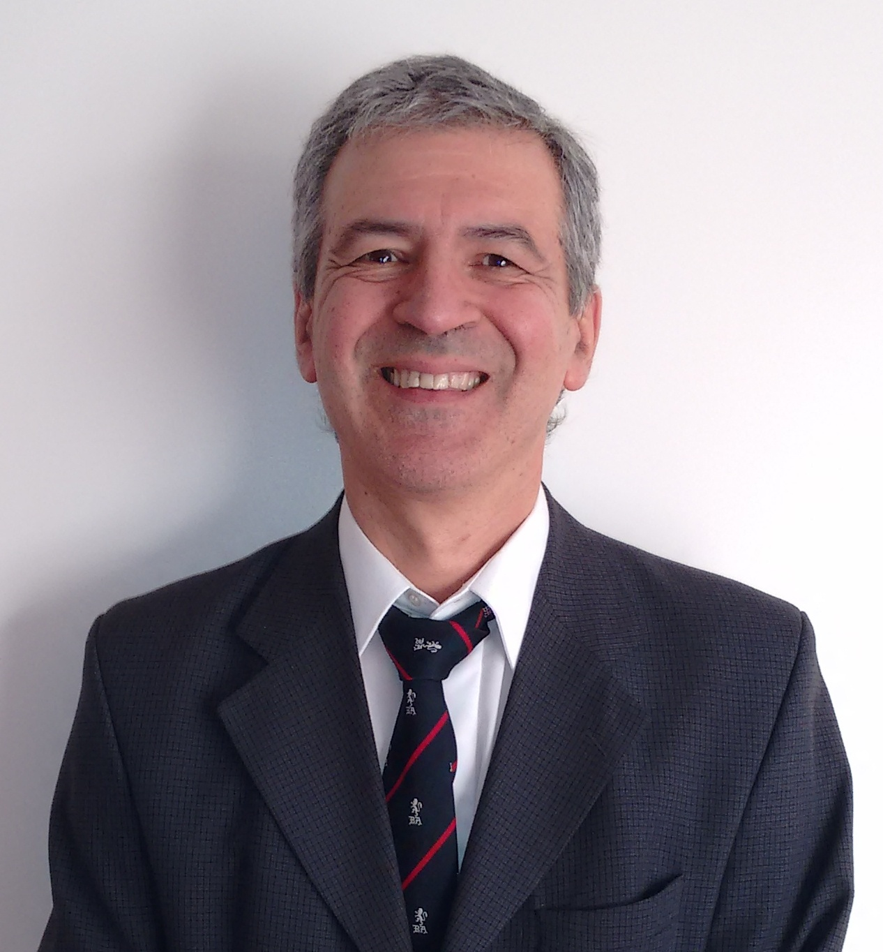
GUSTAVO RAUL LOPEZ RODRIGUEZ
Dorrego 429 - (1640) Martínez. Partido: San Isidro
Tel.: 011- 4792 6059 - Celular: 011- 153 154 7967
Mailto: lopezrgustavor@gmail.com
Argentino - Fecha y lugar de nacimiento: 12/02/62 - Gualeguaychu - Entre Ríos.
Casado, 2 hijos.

OBJETIVO LABORAL
Ocupar un cargo de responsabilidad en el área de administración de personal, para utilizar mis conocimientos y experiencia a efectos de obtener la mayor disminución de costos, ahorro de recursos, optimizando la gestión de los medios para un mejor desempeño de la empresa, que paralelamente redunde en mi propio desarrollo.
Poseo una sólida formación técnica, legal y administrativa con sólida experiencia en el campo operativo de empresas Constructoras y afines.

ESTUDIOS CURSADOS
Universidad Católica de Santiago del Estero, Sede Olivos Provincia de Buenos Aires
Abogado.

Técnico Mayor en Contaduría.
Instituto Técnico “Rómulo Raggio”- Ciudad de Vicente López, Junio de 1995.
Título Bachiller, Instituto Pío XII.
Primaria, Escuela N °1 Guillermo Rawson.

EXPERIENCIA PROFESIONAL

FUNDACION RICART
Cargo: administración de rrhh - Desde Abril de 2016 a Mayo 2019.

HOMAQ. S. A.
Cargo: administración de rrhh - Desde Octubre de 2001 hasta a Agosto 2015.

Selección, incorporación, bajas, liquidación de haberes, varios gremios, construcciones, viales, dominio legislación 22250 CCT 76/75, comercio, rurales, alimenticia, etc.

MAWE S.R. L.
Cargo: CONTROLLER - Desde Marzo de 2000 hasta Septiembre 2001.

Responsabilidades: En el área de recepción y despacho de mercaderías en la cadena de locales CARREFOUR S.A. al cliente interno y externo. Supervisión en el manejo de ingreso y egreso de mercaderías en depósito y su posterior distribución.
CCI CONSTRUCCIONES S. A.
ADMINISTRADOR DE OBRA - Desde Marzo 1999 hasta Mayo 2000.

Como administrador de obra en “Casas de Boyacá” barrio la Paternal en la construcción de 72 viviendas unifamiliares en 6 edificios, con una dotación de 100 operarios promedio, con todos los gremios incluidos y liquidación de sueldos parcialmente descentralizada, puesta en marcha de la obra con gestión para la habilitación de servicios básicos hasta su conclusión.
Egreso disminución de personal.

REINFORCED PLASTIC S. A.
Cargo: responsable de rrhh Y servicios generales - Desde Noviembre 1994 hasta Febrero 1999.

Responsabilidades: En el departamento de Personal como Encargado del sector, área de servicios generales y Cobranzas, en todas las operaciones con los proveedores y clientes de la firma.

CONTRERAS HERMANOS S. A.
ADMINISTRADOR DE OBRA - Desde Septiembre 1993 hasta Septiembre 1994.
Responsabilidades: En la administración completa en la Obra Red de distribución de Gas Natural en las localidades de Lincoln y Los Toldos Partido de General Viamonte – Provincia De Buenos Aires.

Principales logros: La puesta en marcha de la administración completa de la obra, con un flujo de fondos de un millón de dólares.

GERLACH CAMPBELL CONSTRUCCIONES S. A.

AREA ADMINISTRACION DE RECURSOS HUMANOS

En el área de administración de las obras período 06-1983 a 08-1993.

Obras Civiles:

.“Bic puntas y bolígrafos” Gchú. Entre Ríos.

.“Rontaltex Tintorería Industrial” – Entre Ríos.

. “Mides Hilandería Textil” – Puerto Tirol Chaco.

.”Fitalse, Astrojet, Fibrafil, Dismo, Conindar, Autocam” – Villa Mercedes San Luis.

IDIOMAS
Inglés – Nivel Intermedio.
Estudio Buenos Aires (UCSE)- Olivos, Buenos Aires.

COMPUTACION

Dominio del Microsoft Office bajo entorno Windows.
OTROS CURSOS

Curso de Impuesto a las Ganancias de Personas Físicas. Empleados en Relación de Dependencia y Bienes Personales.

Curso de Liquidación de Sueldos y Jornales.

Seminario de Actualización, Programa de Simplificación Registral. Dictado por “Valores Humanos”.

